GUÍA DE APRENDIZAJE TECNOLOGÍA SEMANA 10
Curso | 7° Año Básico
Semana | Desde el 08 AL 12 de junio 2020
Asignatura | Tecnología
Docente | Ermelina Gárate González
Unidad 1 | Planteamiento del problema e identificación de necesidades

Objetivo (s) de Aprendizajes | Objetivo de la clase
E07 OA 06  Caracterizar algunos de los efectos que han tenido las soluciones tecnológicas existentes de reparación, adaptación o mejora, considerando aspectos sociales y ambientales. | Establecer impactos positivos o negativos de las soluciones tecnológicas analizadas, considerando aspectos éticos, ambientales y sociales.
Contenidos | Habilidades
Efecto de soluciones tecnológicas considerando aspectos ambientales. | Establecer  Analizar

LA REVOLUCIÓN INDUSTRIAL Y SUS CONSECUENCIAS EN EL MEDIO AMBIENTE
Con el invento de la máquina a vapor se dio inicio a la contaminación ambiental que hoy invade a nuestro planeta TIERRA.

La Revolución Industrial: Es un período histórico comprendido entre la segunda mitad de los siglos XVIII y principio del siglo XIX, cuando en Inglaterra y Europa sufren la mayor transformación socioeconómica, cultural y tecnológica de la historia. El período se llama Revolución Industrial, considerada como uno de los hitos que generó los mayores cambios tecnológicos, económicos, sociológicos y culturales en la historia de la humanidad, principalmente por la invención de la Máquina a Vapor, de manera que, lo que hacía el hombre hasta ese momento en forma manual, ahora lo reemplazaba la máquina. Pero quien inventó la máquina de vapor que realmente revolucionó al mundo, fue el ingeniero escocés James Watt.
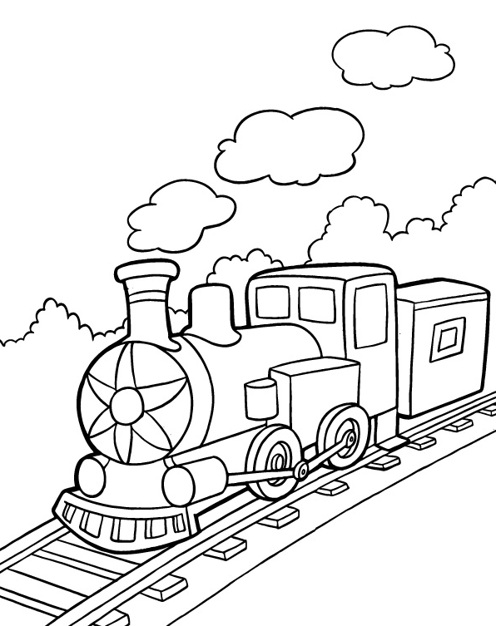
La importancia de la máquina de vapor radica en su participación en la llamada Revolución Industrial, que modificó el curso de la historia de la civilización en los últimos decenios del siglo XVIII. ... En términos simplificados, la máquina de vapor constituye un modelo de motor de combustión externa.
La invención de la máquina de vapor fue una de las más importantes innovaciones de la Revolución industrial.
Esta tuvo diversas consecuencias:
Demográficas. -Traspaso de la población del campo a la ciudad. ...
Económicas. -Producción en serie. ...
Sociales. -Nace el proletariado. ...
Ambientales. -Empieza la contaminación ambiental…
Las máquinas de vapor generan contaminación de los siguientes tipos:
Atmosférica: al desprender el humo que resulta de la quema de carbón necesario para generar calor.
Este humo contiene en su mayoría Dióxido de Carbono (CO₂) y Monóxido de Carbono (CO). También libera óxido de azufre y óxido de nitrógeno

I.- Análisis de la Revolución Industrial

1.- ¿Qué fenómeno causa la revolución industrial?
___________________________________________________________________________
___________________________________________________________________________
2.- Explica cuál fue el impacto positivo de la máquina a vapor
___________________________________________________________________________
___________________________________________________________________________
3.- Explica cuál fue el impacto negativo en el Medio Ambiente.
___________________________________________________________________________
___________________________________________________________________________
___________________________________________________________________________
___________________________________________________________________________
___________________________________________________________________________



SOLUCIONARIO
1.- La Revolución Industrial es considerada como uno de los hitos que generó los mayores
cambios tecnológicos, económicos, sociológicos y culturales en la historia de la humanidad.

2.- El impacto positivo de la máquina a vapor fue el cambio del trabajo manual que hacía el hombre;
de ahora en adelante, es reemplazado por la máquina.

3.- El impacto negativo en el Medio Ambiente fue que las máquinas a vapor generan gases contaminantes
y empezaron a contaminar el Medio Ambiente.


4.- Ahora te invito a completar esta autoevaluación.

INDICADORES | SIEMPRE | GENERALMENTE | A VECES | NUNCA
Me gustó el trabajo realizado
Me esforcé en superar mis dificultades
Aproveché el tiempo para hacer un buen trabajo
Fui exigente conmigo mismo para responder la guía
Me siento satisfecha (o) con el trabajo realizado.
Mantuve el orden y la limpieza en el desarrollo de las actividades.
Total

